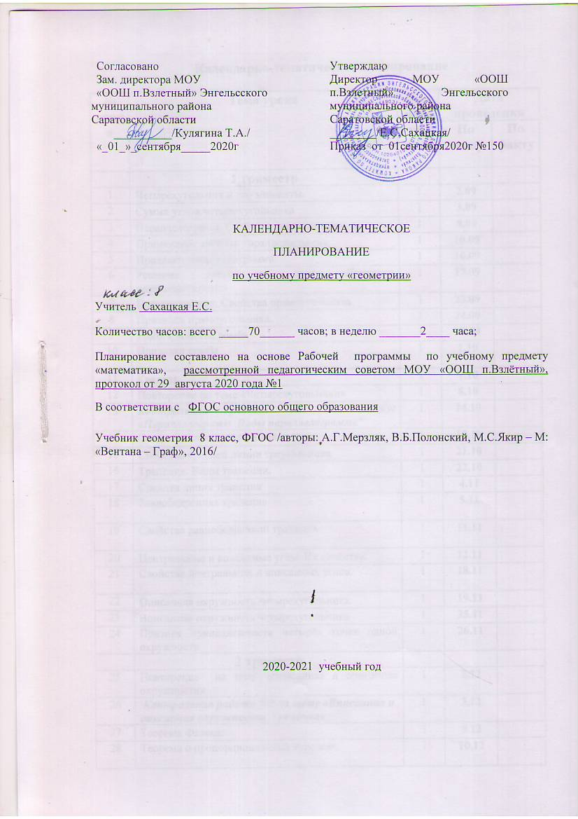
Календарно-тематическое планирование уроков геометрии в 8 классе

№ урока | Тема урока | Количество часов | Дата проведения
 |  |  | По плану |  | По факту
 | 1 триместр
 | Четырехугольники (24 ч)
1. | Четырёхугольник и его элементы. | 1 |  | 04.09
2. | Сумма углов выпуклого четырехугольника. | 1 |  | 06.09
3. | Параллелограмм и его элементы. | 1 |  | 11.09
4. | Свойства параллелограмма | 1 |  | 13.09
5. | Признаки параллелограмма | 1 |  | 18.09
6. | Свойства и признаки параллелограмма. | 1 |  | 20.09
7. | Прямоугольник. Свойства прямоугольника | 1 |  | 25.09
8. | Признаки прямоугольника | 1 |  | 27.09
9. | Ромб. Свойства ромба | 1 |  | 02.10
10. | Признаки ромба | 1 |  | 04.10
11. | Квадрат. Свойства квадрата. | 1 |  | 09.10
12. | Контрольная работа №1 по теме: «Четырёхугольники» | 1 |  | 11.10
13. | Средняя линия треугольника | 1 |  | 16.10
14. | Решение задач на нахождение средней линии треугольника | 1 |  | 18.10
15. | Трапеция. Высота трапеции. | 1 |  | 23.10
16. | Решение задач на нахождение элементов трапеции. | 1 |  | 25.10
17. | Средняя линия трапеции | 1 |  | 06.11
18. | Решение задач по теме: «Трапеция» | 1 |  | 08.11
19. | Центральные и вписанные углы. Их свойства | 1 |  | 13.11
20. | Решение задач на нахождение вписанных углов. | 1 |  | 15.11
21. | Описанная окружность четырехугольника. | 1 |  | 20.11
22. | Вписанная окружность четырехугольника | 1 |  | 22.11
23. | Признак принадлежности четырёх точек одной окружности | 1 |  | 27.11
24. | Контрольная работа №2 по теме : «Вписанная и описанная окружности. Трапеция». | 1 |  | 29.11
 | 2 триместр
 | Подобие треугольников (11 ч)
25. | Теорема Фалеса | 1 |  | 04.12
26. | Теорема Фалеса. Теорема о пропорциональных отрезках | 1 |  | 06.12
27. | Свойство медиан треугольника. Свойство биссектрисы треугольника. | 1 |  | 11.12
28. | Подобные треугольники | 1 |  | 13.12
29. | Первый признак подобия треугольников | 1 |  | 18.12
30. | Свойство пересекающихся хорд, свойство касательной и секущей | 1 |  | 20.12
31. | Теорема Менелая, теорема Птолемея | 1 |  | 25.12
32. | Второй признак подобия треугольников | 1 |  | 27.12
33. | Третий признак подобия треугольников | 1 |  | 15.01
34. | Решение задач на применение второго и третьего признаков подобия треугольников. | 1 |  | 17.01
35. | Контрольная работа №3 по теме: « Подобие треугольников» | 1 |  | 22.01
Решение прямоугольных треугольников (16 ч)
36. | Метрические соотношения в прямоугольном треугольнике | 1 |  | 24.01
37. | Решение задач на применение метрических соотношений в прямоугольном треугольнике | 1 |  | 29.01
38. | Теорема Пифагора | 1 |  | 31.01
39. | Применение теоремы Пифагора. | 1 |  | 05.02
40. | Решение задач на теорему Пифагора. | 1 |  | 07.02
41. | Повторение и систематизация учебного материала по теме: «Метрические соотношения в прямоугольном треугольнике». | 1 |  | 12.02
42. | Контрольная работа №4 по теме: «Метрические соотношения в прямоугольном треугольнике» | 1 |  | 14.02
43. | Тригонометрические функции острого угла прямоугольного треугольника | 1 |  | 19.02
44. | Значения синуса, косинуса, тангенса и котангенса для углов 30⁰, 45⁰ и 60⁰. | 1 |  | 21.02
45. | Основное тригонометрическое тождество. | 1 |  | 26.02
46. | Формулы приведения. | 1 |  | 28.02
3 триместр
47. | Решение прямоугольных треугольников | 1 |  | 04.03
48. | Соотношения между сторонами и значениями тригонометрических функций в прямоугольном треугольнике. | 1 |  | 06.03
49. | Формулы, выражающие связь между тригонометрическими функциями одного и того же острого угла. | 1 |  | 11.03
50. | Повторение и систематизация учебного материала по теме: «Решение прямоугольных треугольников» | 1 |  | 13.03
51. | Контрольная работа №5 по теме: «Решение прямоугольных треугольников» | 1 |  | 18.03
Многоугольники. Площадь многоугольника. (14 ч)
52. | Многоугольники. Периметр многоугольника. | 1 |  | 20.03
53 | Сумма углов многоугольника. | 1 |  | 01.04
54. | Понятие площади многоугольника. Площадь многоугольника. | 1 |  | 03.04
55. | Площадь прямоугольника. Равновеликие многоугольники. | 1 |  | 08.04
56. | Площадь параллелограмма | 1 |  | 10.04
57. | Решение задач на нахождение площади параллелограмма. | 1 |  | 15.04
58. | Площадь треугольника | 1 |  | 17.04
59. | Применение формулы площади треугольника при решении задач. | 1 |  | 22.04
60. | Решение задач на нахождение площади треугольника. | 1 |  | 24.04
61. | Площадь трапеции | 1 |  | 29.04
62. | Применение формулы площади трапеции при решении задач. | 1 |  | 01.05
63. | Решение задач на нахождение площади трапеции. | 1 |  | 06.05
64. | Равносоставленные и равновеликие многоугольники. Теорема Чевы. | 1 |  | 08.05
65. | Контрольная работа №6 по теме: «Многоугольники. Площадь многоугольника» | 1 |  | 13.05
 | Повторение (5 ч)
66. | Повторение по теме четырехугольники. | 1 |  | 15.05
67. | Повторение по теме вписанная и описанная окружности. | 1 |  | 20.05
68. | Повторение по теме метрические соотношения в прямоугольном треугольнике. | 1 |  | 22.05
69. | Повторение по теме: решение прямоугольных треугольников. | 1 |  | 27.05
70. | Повторение по теме площадь многоугольника. | 1 |  | 29.05

